|  |
| --- |
| **BỘ CÔNG THƯƠNG**  **TRƯỜNG CAO ĐẲNG CÔNG NGHIỆP HUẾ**  **---------------------------------**  **BÁO CÁO THỰC TẬP**  **TỐT NGHIỆP**  **ĐỊA ĐIỂM**: CÔNG TY TNHH MTV BRYCEN VIỆT NAM  **NGÀNH: TIN HỌC ỨNG DỤNG**  **Sinh viên**: PHẠM XUÂN DUY  **Lớp**: 14CDTH11  **Giáo viên phụ trách**: HUỲNH BẢO QUỐC DŨNG    **HUẾ - 2017** |

**LỜI CÁM ƠN**

Em xin chân thành cảm ơn **CÔNG TY TNHH MTV BRYCEN VIỆT NAM** đã tạo điều kiện cho em được cơ hội làm việc và học tập tại Công ty.

Cám ơn thầy Huỳnh Bảo Quốc Dũng, các anh chị tại Công ty đã tận tình hướng dẫn em hoàn thành tốt khóa thực tập, Đặc Biệt Là Anh “Huỳnh Kim Trọng” và Anh “ Hoàng Thụy” và các anh chị trong Team đã hướng dẫn, chỉ dẫn nhiệt tình cho em trong quá trình thực tập, làm cho em mở rộng thêm các kiến thức mới mà chưa được học trong trường, các kỷ năng cần thiết để làm việc trong một tập thể một tổ chức hiệu quả, giúp em định hướng được con đường tương lai mà em đang đi.

Một lần nữa em xin cám ơn rất nhiều.

**MỤC LỤC**

1. Giới thiệu Công ty TNHH MTV Brycen VN ..............
2. Tìm hiểu và Làm việc với Bootraps và Reponsive(HTML & CSS) ..............
   1. Bootraps và Reponsive là gì?
   2. Những lý do mà bạn nên sử dụng bootraps và reponsive
   3. Làm việc với bootraps và reponsive
3. Tìm Hiểu Và Làm Việc Với Javascript Và PHP-Laravel
   1. Đọc tài liệu về javascript, php laravel eloquent
   2. Làm việc với Eclipse và MYSQL WORKBENCH
   3. Bắt Đầu làm việc với laravel và database
4. Viết function xử lý tác vụ: create, update,delete,get_list,get_one
5. Tạo các router tương ứng với các function
6. Test các Function
7. Làm việc với các Model
8. Bổ Sung Model

IV Kết Quả Đạt Được Của Khóa Thực Tập

1. Thuận Lợi
2. Khó Khăn
3. Kết Quả.
4. **GIỚI THIỆU VỀ CÔNG TY TNHH MTV BRYCEN VIETNAM**



Công ty TNHH MTV BRYCEN VN được thành lập vào năm 2013 tại Tỉnh Thừa Thiên Huế, miền Trung Việt Nam và là công ty con có số vốn đầu tư 100% từ công ty TNHH Brycen tại Nhật Bản. Công Ty TNHH MTV BRYCEN VN là công ty phần mềm chuyên hoạt động trên lĩnh vực như: phát triển ứng dụng và phần mềm, phát triển website, hổ trợ ứng dụng và phát triển hệ thống bán hàng tự động theo sự dự đoán nhu cầu. Tổ chức hoạt động DTP(gia công hình ảnh và chỉnh sữa bản đồ)..v.v..

**Nội Dung Công Việc:**

+ Phát triển phần mềm(java, C/C++,VB,VC,PHP,…)

+Phát triển phần mềm di động

+ Phát triển Cơ sở dữ liệu

+ Thiết kế website

+Dịch vụ nhập dữ liệu

+Dịch vụ tư vấn

+Kinh doanh dịch vụ thuê ngoài doanh nghiệp

+Dịch vụ DTP(gia công hình ảnh & chỉnh sữa bản đồ)

+Thiết kế hệ thống

+Dịch Vụ DBO hoạt động nghiệp vụ theo đơn hàng dây chuyền bán lẽ

**Đội ngũ nhân sự :**

+125 Thành Viên (Nữ: 24 nhân viên) (Tính đến 25/7/2016)

+ Năm 2016 dự tính 200 Thành Viên

**Cơ sở vật chất:**

+Thiết bị đầy đủ và hiện đại

**Công ty ở nước ngoài:**

+ Công Ty TNHH BRYCEN Nhật Bản

+ Công Ty TNHH BRYCEN Korea

+ Công Ty TNHH Agent Plus(Nhật Bản)

+ Công Ty TNHH YU DINING(Nhật Bản).

+ Công Ty TNHH Enisias

+ Công Ty TNHH Agenda Nhật Bản.

**CÔNG TY TNHH MTV BRYCEN VIETNAM**

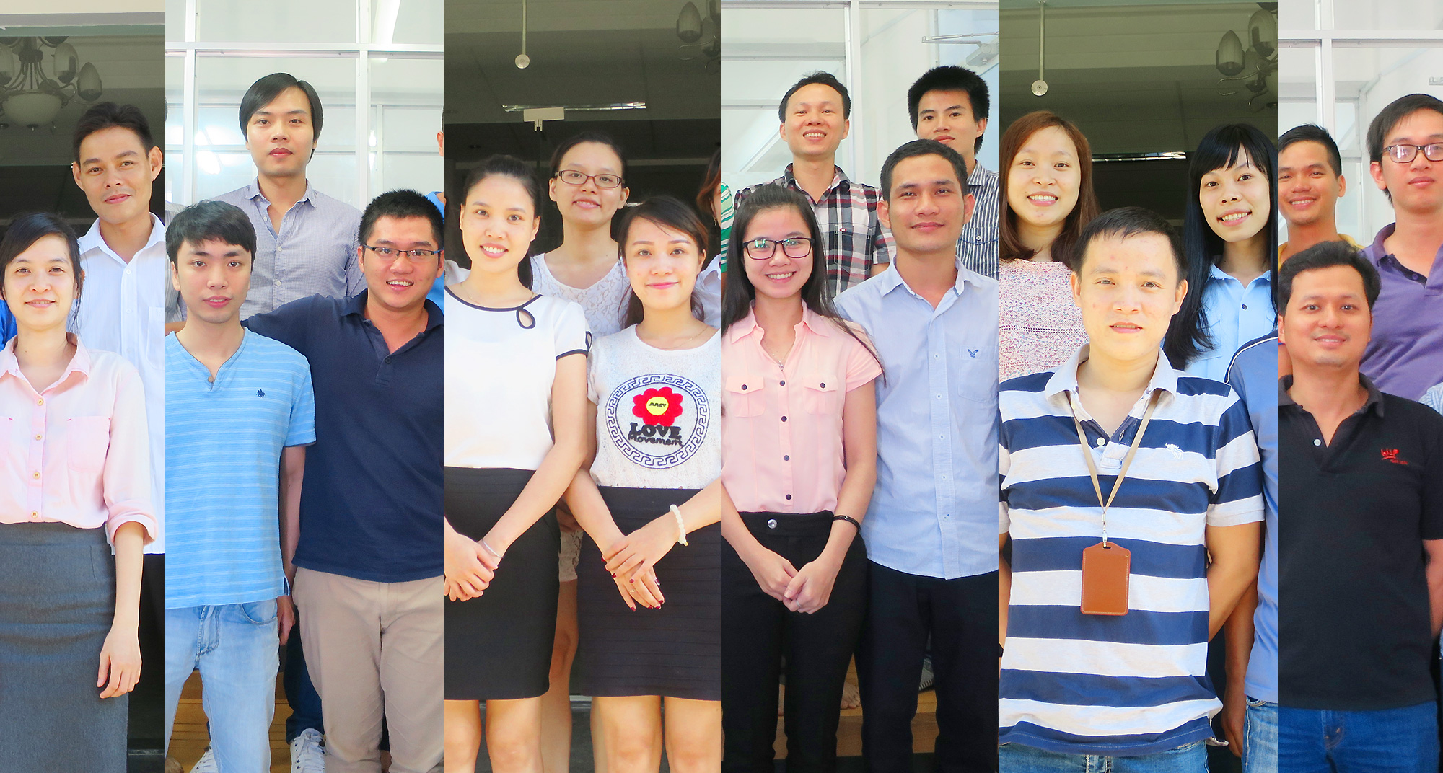

- Hotline : (84-234) 36558332

- Địa chỉ: Tầng 2-3, 25 Nguyễn Văn Cừ ,TP.Huế, Việt Nam.

- Website: <http://brycen.com.vn>/vi/

- E-mail : [info@brycen.com.vn](mailto:info@brycen.com.vn)

**II. Tìm hiểu Bootraps và Reponsive**

**1. Bootraps và Reponsive là gì?**



Bootstrap là một **framework** CSS được Twitter phát triển. Nó là một tập hợp các bộ chọn, thuộc tính và giá trị có sẵn để giúp web designer tránh việc lặp đi lặp lại trong quá trình tạo ra các class CSS và những đoạn mã HTML giống nhau trong dự án web của mình. Ngoài CSS ra, thì bootstrap còn hỗ trợ các function tiện ích được viết dựa trên JQuery(Carousel, Tooltip, Popovers ,...).



**Responsive** là một tính từ để chỉ một website có thể hiển thị tương thích trên mọi kích thước hiển thị của trình duyệt. Ví dụ thông thường nếu giao diện website đặt một chiều rộng cố định là 800px thì chắc chắn nếu xem ở trình duyệt điện thoại với chiều ngang chỉ từ 320px – 420px sẽ không hiển thị hết được.

Có thể bạn cho rằng chúng ta có thể gán giá trị chiều rộng từ tuyệt đối (800px) sang kiểu giá trị tương đối là phần trăm (%) thì có thể sẽ hiển thị tương ứng được. Điều này cũng đúng, nhưng giả sử website bạn có 3 cột trên một hàng thì liệu rằng trên trình duyệt di động, mắt thường của con người có thể thấy chi tiết mà không cần phóng to màn hình hay không? Do vậy, chúng ta sẽ muốn giao diện sẽ được hiển thị khác đi một xíu trên trình duyệt nhỏ hơn các trình duyệt thông thường, và Responsive là giải pháp làm việc này nhanh nhất và dễ nhất.

Responsive hoạt động bằng cách chúng ta sẽ viết CSS để cho trình duyệt hiểu và thực thi nó trên các kích thước trình duyệt nhất định. Chẳng hạn bạn có thể thiết lập một đoạn CSS nào đó chỉ áp dụng cho các trình duyệt có kích thước chiều rộng tối đa là 320px (điện thoại). Điều này có nghĩa là Responsive là một kỹ thuật thiết kế được xử lý từ client-side chứ không hề gửi truy vấn nào đến máy chủ để xử lý (server-side) nên nó có một nhược điểm là làm trình duyệt của bạn phải mất nhiều thời gian hơn để xử lý CSS.

**2. Những lý do mà bạn nên sử dụng bootraps và reponsive**

**-Đối với bootraps:**

* Được viết bởi những người có óc thẩm mỹ và tài năng trên khắp thế giới. Sự tương thích của trình duyệt với thiết bị đã được kiểm tra nhiều lần nên có thể tin tưởng kết quả mình làm ra và nhiều khi không cần kiểm tra lại. Vì vậy, giúp cho dự án của bạn tiết kiệm được thời gian và tiền bạc.
* Chỉ cần biết sơ qua HTML, CSS, Javascript, Jquery là bạn có thể sử dụng Bootstrap để tạo nên một trang web sang trọng và đầy đủ. Nhưng lại không cần code quá nhiều CSS.
* Với giao diện mặc định là màu xám bạc sang trọng, hỗ trợ các component thông dụng mà các website hiện nay cần có. Vì nó là opensource nên bạn có thể vào mã nguồn của nó để thay đổi theo ý thích của bản thân.
* Do có sử dụng Grid System nên Bootstrap mặc định hỗ trợ Responsive. Bootstrap được viết theo xu hướng Mobile First tức là ưu tiên giao diện trên Mobile trước. Nên việc sử dụng Bootstrap cho website của bạn sẽ phù hợp với tất cả kích thước màn hình. Nhờ đó mà chúng ta không cần xây dựng thêm một trang web riêng biệt cho mobile.
* Đội ngũ phát triển Bootstrap đã bổ sung thêm tính năng [Customizer](http://getbootstrap.com/customize/). Giúp cho designer có thể lựa chọn những thuộc tính, component phù hợp với project của họ. Chức năng này giúp ta không cần phải tải toàn bộ mã nguồn về máy.

**-Đối với Reponsive:**

– Hỗ trợ hiển thị cho mọi thiết bị di động, tăng tốc độ truy cập và khả năng kiểm soát nội dung là những gì mà responsive thực sự thuyết phục người dung.

– **Responsive Web Design** dùng nhiều bố cục cho tương thích với nhiều kích thước màn hình khác nhau giúp bạn luôn có trải nghiệm tốt nhất, đẹp nhất khi lướt web dù bạn đang dùng thiết bị nào đi nữa. Với việc giờ đây các trình duyệt website di động đều đã hỗ trợ HTML và CSS  nó giúp chúng ta hiển thị đầy đủ và tận dụng không gian tối đa của website để trình diễn những nội dung theo cách thoải mái và thích thú nhất. Xu hướng hiện tại Web design không đơn thuần là tạo ra sản phẩm đẹp nữa mà còn là công việc tạo ra trải nghiệm mới cho người dùng.

– **Với Responsive website** của bạn sẽ load nhanh hơn khi người dung truy cập website của bạn từ những thiết bị di động. Giao diện website được thiết kế tập trung show cho người dung những nội dung quan trong nhất, tất cả đều được thu gọn trong màn hình của thiết bị, giờ đây khách hàng truy cập website của bạn không phải mất thời gian để điều chỉnh kích thước, zoom nội dung để có thể xem rõ hơn. Có responsive website của bạn thực sự trở nên chuyên nghiệp và hiệu quả.

**3)Làm Việc Với Bootraps và Reponsive**

**\* Bao gồm 2 nội dung:**

1) Viết trang HTML thứ nhất của dự án WMS (1)

2) Viết Trang HTML thứ hai của dự án WMS (2)

**III. Tìm Hiểu Và Làm Việc Với Javascript Và PHP-Laravel**

**1. Tìm Hiểu Về Javascript và PHP-Laravel**

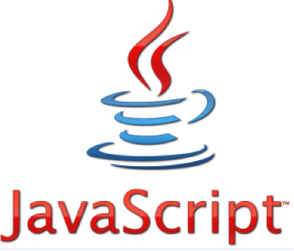

## *JavaScript là gì?*

JavaScript là một ngôn ngữ lập trình của HTML và WEB. Nó là nhẹ và được sử dụng phổ biến nhất như là một phần của các trang web, mà sự thi hành của chúng cho phép Client-Side script tương tác với người sử dụng và tạo các trang web động. Nó là một ngôn ngữ chương trình thông dịch với các khả năng hướng đối tượng.

JavaScript được biết đến đầu tiên với tên Mocha, và sau đó là LiveScript, nhưng Hãng Netscape thay đổi tên của nó thành JavaScript, bởi vì sự phổ biến như là một hiện tượng của Java lúc bấy giờ. JavaScript xuất hiện lần đầu trong Netscape 2.0 năm 1995 với tên LiveScript. Core đa năng của ngôn ngữ này đã được nhúng vào Netscape, IE, và các trình duyệt khác.

[**ECMA-262 Specification**](http://www.ecma-international.org/publications/index.html) định nghĩa một phiên bản chuẩn của ngôn ngữ JavaScript như sau:

* JavaScript là một ngôn ngữ chương trình thông dịch, nhẹ.
* Được thiết kế để tạo các ứng dụng mạng trung tâm.
* Bổ sung và tích hợp với Java.
* Bổ sung và tích hợp với HTML.
* Mở và đa nền tảng.

## *PHP-Laravel ?*

Laravel là một PHP framework  mã nguồn mở và miễn phí, được phát triển bởi Taylor Otwell và nhắm vào mục tiêu hỗ trợ phát triển các ứng dụng web theo kiếm trúc model-view-controller (MVC). Những tính năng nổi bật của Laravel bao gồm cú pháp dễ hiểu – rõ ràng , một hệ thống đóng gói modular và quản lý gói phụ thuộc, nhiều cách khác nhau để truy cập vào các cơ sở dữ liệu quan hệ, nhiều tiện ích khác nhau hỗ trợ việc triển khai vào bảo trì ứng dụng.

Vào khoảng Tháng 3 năm 2015, các lập trình viên đã có một cuộc bình chọn PHP framework phổ biến nhất, Laravel đã giành vị trí quán quân cho PHP framework phổ biến nhất năm 2015, theo sau lần lượt là Symfony2, Nette, CodeIgniter, Yii2 vào một số khác. Trước đó, Tháng 8 2014, Laravel đã trở thành project PHP phổ biến nhất và được theo dõi nhiều nhất trên Github.

Laravel được phát hành theo giấy phép MIT, với source code được lưu trữ tại [Github](https://github.com/laravel/laravel).

***MYSQL WORKBENCH ?***

**Tìm Hiểu và làm việc với MySql WorkBench :**

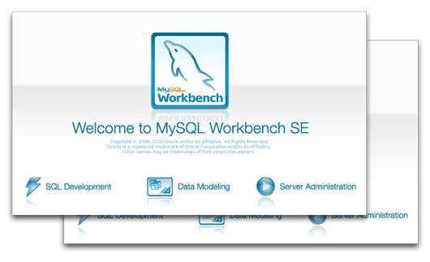

Với công việc quản trị cơ sở dữ liệu (CSDL) [MySQL](http://www.mysql.com/), chắc bạn phải biết đến [phpMyAdmin](http://www.phpmyadmin.net/) – một công cụ có sẵn trong bộ [WAMP](http://en.wikipedia.org/wiki/WAMP) hoặc [XAMP](http://en.wikipedia.org/wiki/List_of_AMP_packages) để hỗ trợ người dùng thao tác với MySQL Server qua giao diện nền web trực quan, thay vì sử dụng các dòng lệnh command-line.

Còn hôm nay, nhân dịp xem vài phim demo trong môn học Lập trình ứng dụng Java với CSDL MySQL, tôi muốn giới thiệu với bạn một ứng dụng giúp bạn thao tác với CSDL MySQL được tạo bởi chính đội ngũ phát triển MySQL, đó chính là MySQL Workbench.

MySQL Workbench cung cấp ba vùng chức năng chính:

* **SQL Development:** cho phép bạn tạo và quản lý kết nối đến các CSDL trên server. Cho phép bạn thiết lập các tham số kết nối, MySQL Wordbench cung cấp khả năng thực thi các truy vấn SQL trên những kết nối của CSDL bằng cách sử dụng SQL Editor tích hợp. Chức năng này thay thế ứng dụng Query Browser độc lập trong phiên bản trước.
* **Data Modeling:** cho phép tạo và chỉnh sửa các mô hình đồ hoạ của các lược đồ CSDL của bạn bằng cách sửa dụng bộ Table Editor. Table Editor cung cấp các chức năng dễ sử dụng để sửa các Table, Column, Index, Trigger, Partitioning, Options, Inserts và Privileges, Routines and Views.
* **Server Administration:** Cho phép bạn tạo và quản trị các thể hiện của server. Chức năng này thay thế ứng dụng MySQL Administrator độc lập  của các phiên bản trước.

**Eclipse*?***



### **1. Eclipse là gì?**

Eclipse là 1 công cụ hỗ trợ lập trình mã nguồn mở được phát triển bởi IBM.

Eclipse như một môi trường phát triển Java tích hợp (IDE), với Eclipse chúng ta có thể mở rộng hơn mã nguồn bằng cách chèn thêm các plugins cho project (PDE- Plug-in Development Environment). Mặc dù Eclipse được viết bằng ngôn ngữ lập trình Java, nhưng việc sử dụng nó không hạn chế chỉ cho ngôn ngữ Java. Ví dụ, Eclipse hỗ trợ sẵn hoặc có thể cài thêm các plugins để hỗ trợ cho các ngôn ngữ lập trình như C/C + + và COBOL. Ngoài ra, còn rất nhiều ngôn ngữ khác như PHP, Groovy, ...

Eclipse còn hỗ trợ cho lập trình viên code theo các mô hình phát triển như MVC, tạo thêm các lib hỗ trợ phát triển phần mềm.

### **2.Ưu, nhược điểm của eclipse**

#### **2.1 Ưu điểm**

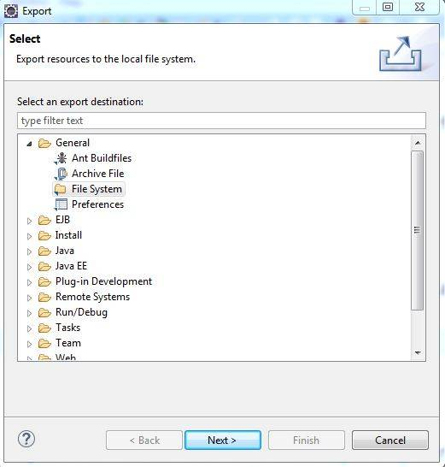

* Tạo thuận lợi cho tích hợp liền mạch các công cụ bên trong mỗi một và xuyên qua nhiều kiểu nội dung và các nhà cung cấp công cụ khác nhau.
* Hỗ trợ việc xây dựng nhiều công cụ.
* Hỗ trợ một tập hợp không hạn chế các nhà cung cấp công cụ, bao gồm cả các nhà cung cấp phần mềm độc lập (ISV).
* Hỗ trợ các công cụ thao tác các kiểu nội dung bất kỳ (bao gồm cả HTML, Java, C, JSP, EJB, XML, và GIF).
* Hỗ trợ cả môi trường phát triển ứng dụng GUI lẫn không dựa trên GUI.
* Chạy trên nhiều hệ điều hành, bao gồm cả Windows và Linux.
* Lợi dụng tính phổ biến của ngôn ngữ Java để viết các công cụ.
* Do sử dụng SWT/JFace nên có lẽ load nhanh hơn

#### **2.2 Nhược điểm**

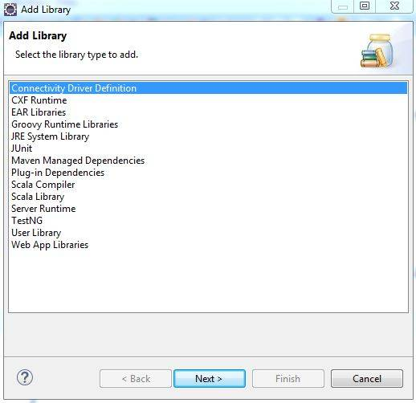

* Cài đặt phức tạp
* Tốn phần cứng máy Eclipse cũng khá tốn bộ nhớ máy để cài đặt nên hiện nay eclipse đã khắc phục bằng phiên bản Eclipse Luna, không cần cái đặt
* Tốn bộ nhớ máy: chạy eclipse cũng khá tốn bộ nhớ máy tính nên để sử dụng nó máy của bạn cũng cần có cấu hình tương đối cao
* Thiếu tính nhất quán vì có nhiều plugins quá

**2. Làm Việc Với Javascript và PHP-Laravel**

**\*Công Việc 1 :**

+ Tạo 2 model trong laravel tương ứng với 2 table trong Database.

+ Viết các function xử lý các tác vụ: create, delete, update, get_one (theo sellercd), get_list (get all) cho model seller.

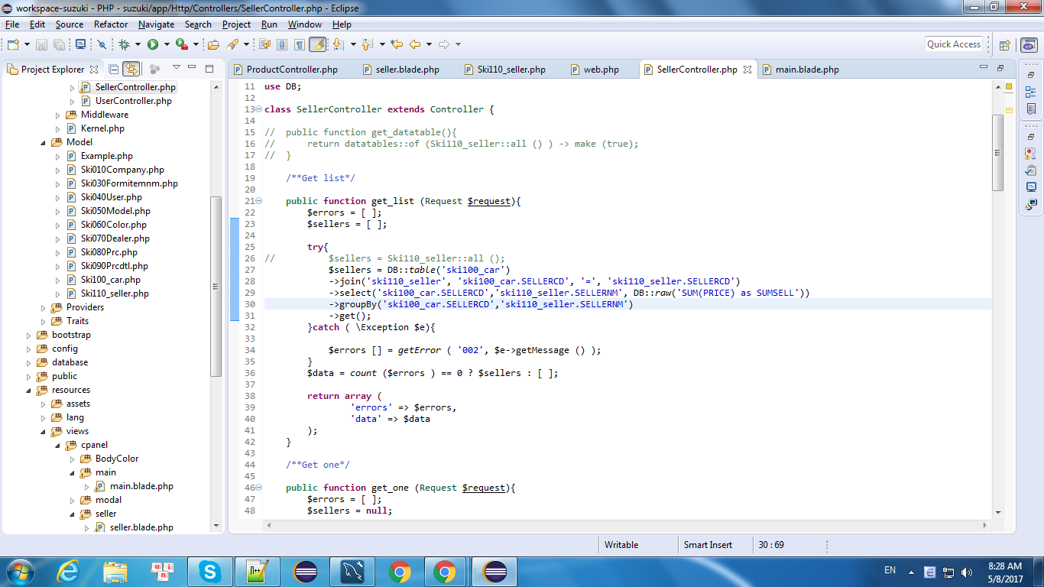

+ Tạo các route tương ứng cho các function này.

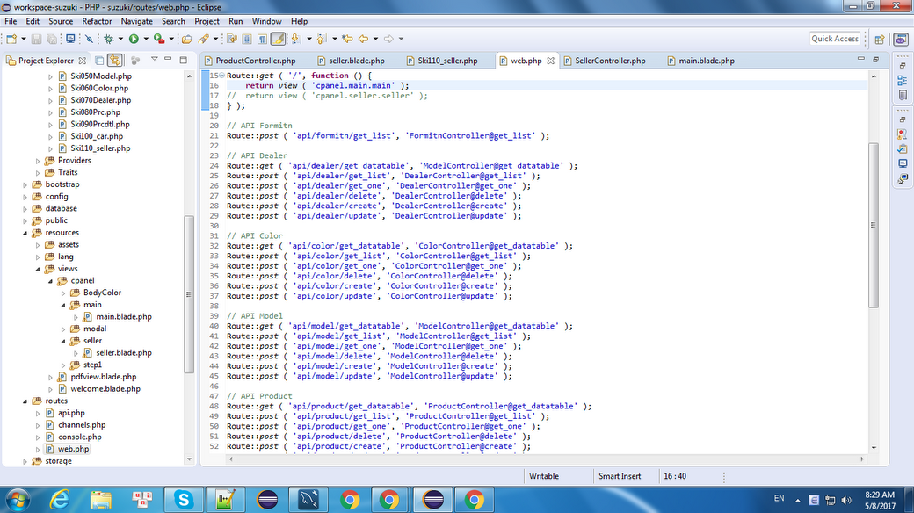

+ Test thử việc gọi các function này.

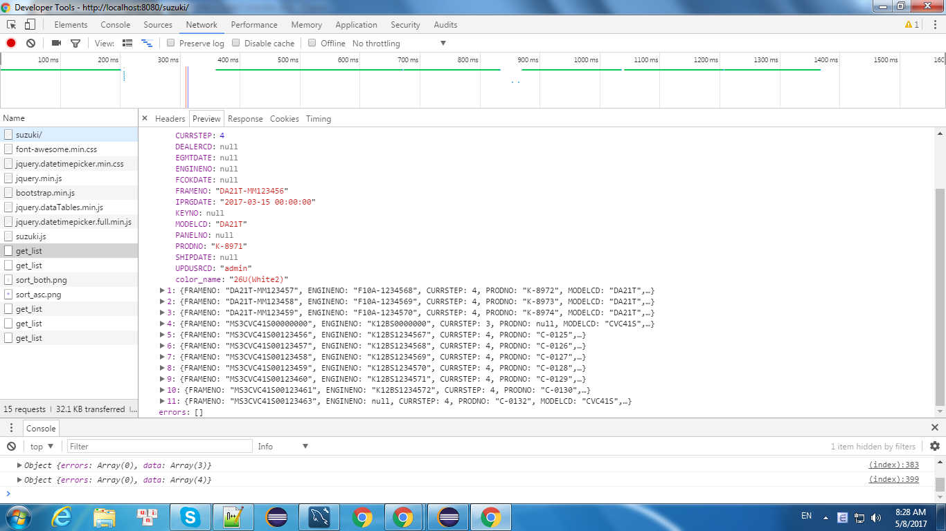

+ Database Làm Việc :

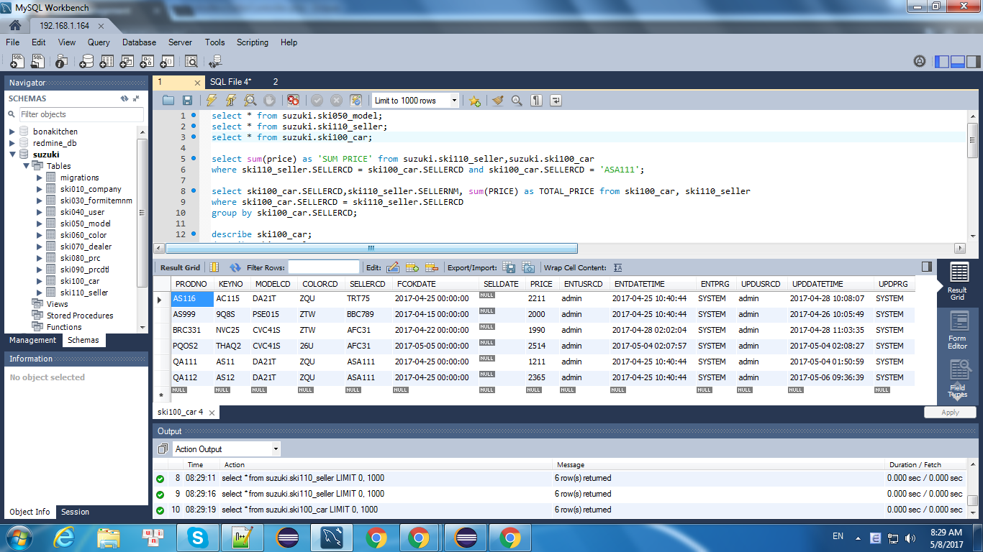

**+** Gửi dữ liệu từ DB lên table ta được bảng :

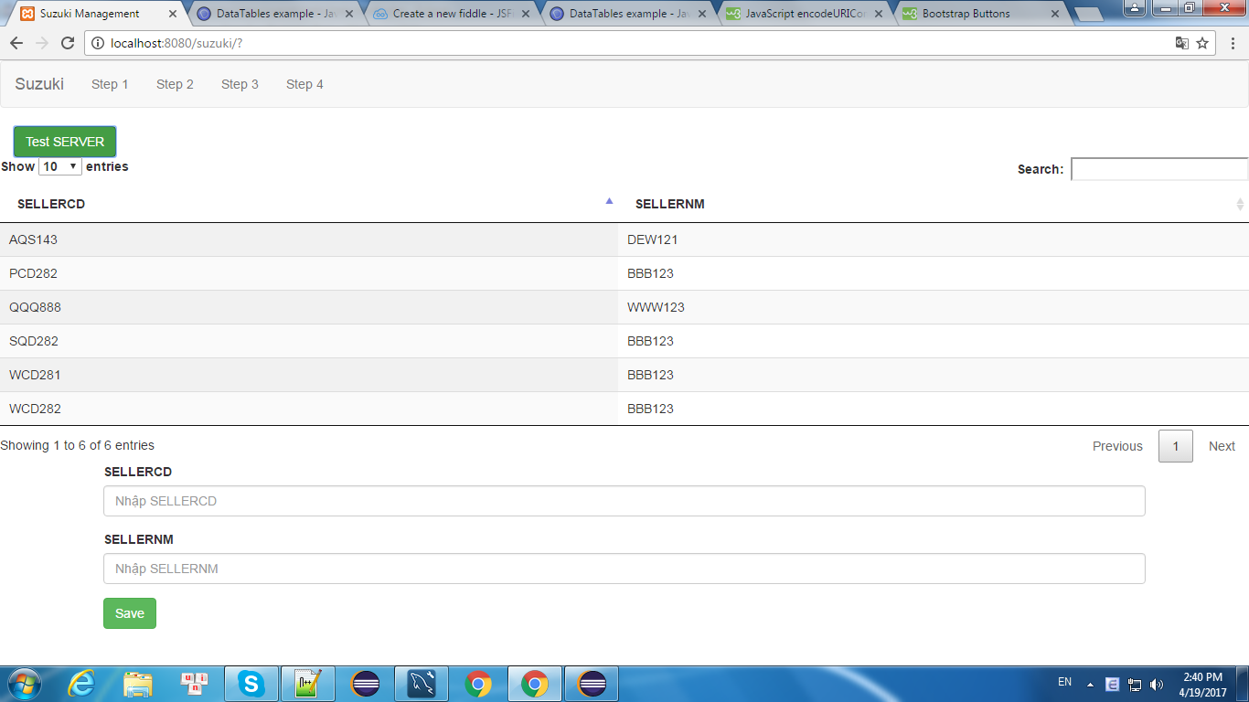

* Kết quả lấy được dữ liệu từ DB ra table và các chức năng

+ Thêm

+Sữa

+ Xóa

+ Hiển Thị tất cả dữ liệu trong DB

+ Hiển Thị 1 dữ liệu trong DB

+ Hiển thị được dữ từ table liệu ra textbox

**\*Công Việc 2:**

+ Tạo 1 form tương tự cho model "Car". Gồm các chức năng: list, insert, update, delete. Hiển thị seller theo Combobox

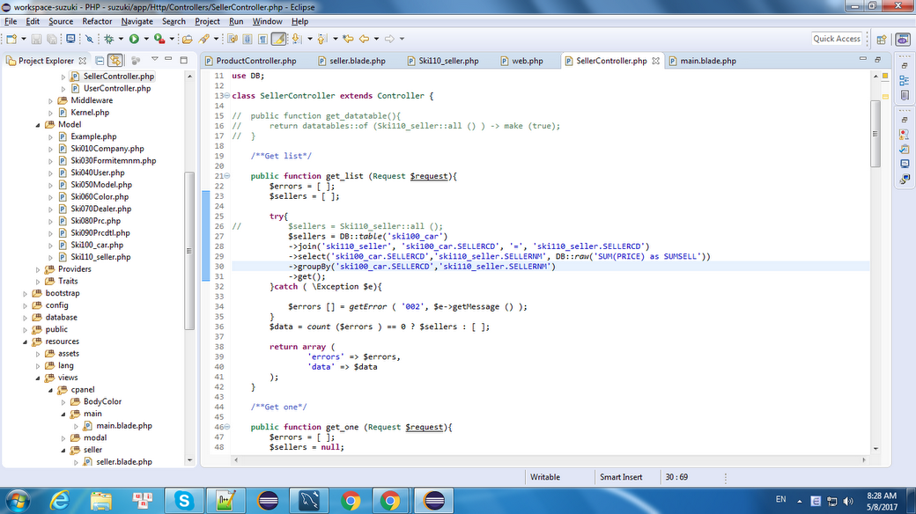

+ Tạo các route tương ứng cho các function này.



+ Test thử việc gọi các function này.



+ Database Làm Việc :

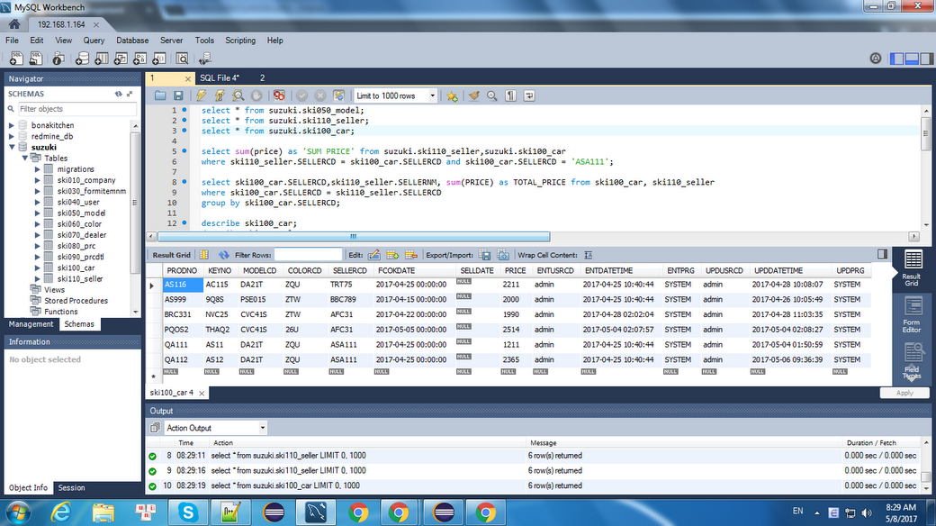

**+** Gửi dữ liệu từ DB lên table ta được bảng :

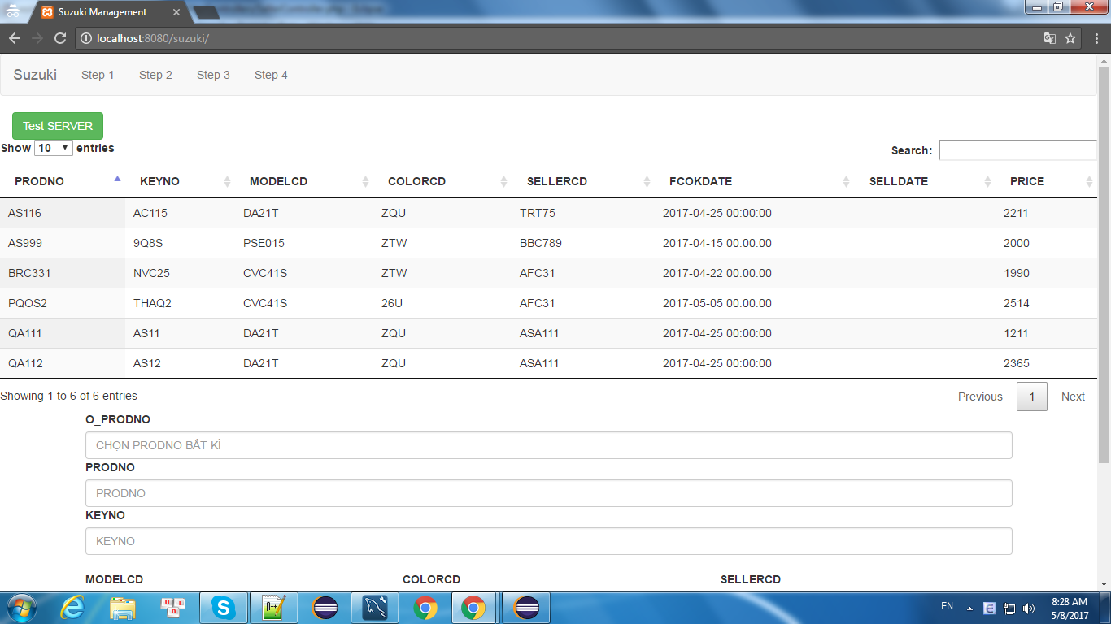

+Trong model Seller: bổ sung thêm field SUMSELL = tổng PRICE các car mà seller đó bán được.

+Test DB:

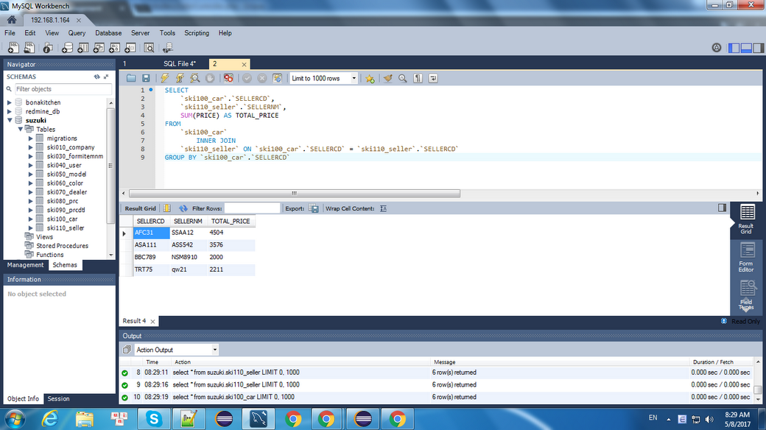

+ Các Chức Năng Thêm, Sữa , Xóa Và Hiển thị

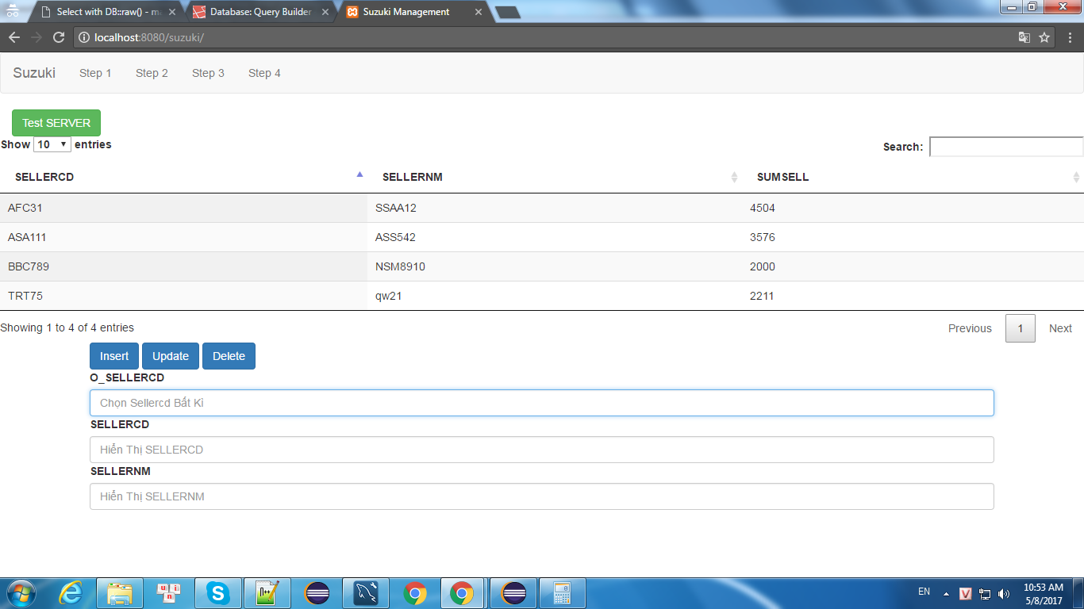

+ Hiển Thị Dữ Liệu từ Table ra TEXTBOX Và COMBOBOX :

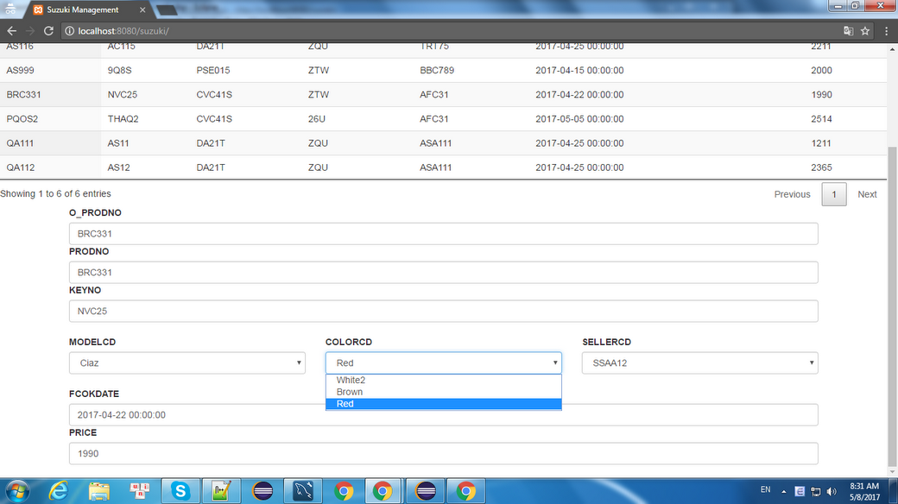

**+ Trong model Seller: bổ sung thêm field SUMSELL = tổng PRICE các car mà seller đó bán được.**



* Kết Quả: Có các chức năng:

+Thêm,

+Sữa,

+Xóa,

+Hiển Thị danh sách

+Hiển Thị dữ liệu từ table ra Combobox và textbox

* Tính được tồng số tiền mà các Car bán được.
* Thêm được Trường SUMSELL

**VI Kết Quả**

1. **Những thuận lợi và khó khăn**

Thuận lợi:

+ Được sự hướng dẩn tận tình của thầy và các anh chị

+ Được công ty tạo điều kiện tốt nhất trong suốt quá trình thực tập

+ Cơ sở vật chất đầy đủ tiện nghi

+ Lịch làm việc linh động

Khó khăn:

+ Chưa có nhiều kiến thức chuyên môn thuộc đề tài nghiên cứu nên còn nhiều thiếu sót trong việc thực tập cũng như báo cáo

+ Vì chọn đề tài độc lập nên không tận dụng được khả năng làm việc nhóm

+ Kỹ năsng mềm cần được hoàn thiện hơn

1. **Kết quả đạt được**

Công ty là nơi phù hợp cho việc thực tập của sinh viên các ngành công nghệ thông tin, với sự hướng dẩn tận tình của thầy và các anh chị sinh viên luôn được tạo điều kiện tốt nhất để làm việc nơi đây góp phần củng cố kiến thức đã có và tăng cường thêm các vốn kiến thức mới kỷ năng mới. Sinh viên hiểu được các hoạt động của một tổ chức và tăng cường thêm các kỷ năng khác.

**Xin Hết.**